XXX

软件设计说明

文件修订页

|  |  |  |  |  |  |
| --- | --- | --- | --- | --- | --- |
| 序号 | 修订日期 | 版本/修改单号及修订内容 | 编制 | 审核 | 批准 |
|  |  |  |  |  |  |
|  |  |  |  |  |  |
|  |  |  |  |  |  |
|  |  |  |  |  |  |
|  |  |  |  |  |  |
|  |  |  |  |  |  |
|  |  |  |  |  |  |
|  |  |  |  |  |  |
|  |  |  |  |  |  |

目 录

1 范围 4

1.1 标识 4

1.1.1 系统概述 4

1.2 文档概述 4

2 引用文档 4

3 架构设计 5

3.1 图层列表 5

3.2 图层结构 5

3.2.1 图层symbology_layer 5

4 接口设计 6

4.1 图层symbology_layer的外部接口 6

4.1.1 输入 6

4.1.2 输出 6

5 详细设计 7

5.1 1-1-PFD 7

# 范围

## 标识

本文档的标识为ZZZ，适用于XXX。

### 系统概述

XXX是。

## 文档概述

本文档描述XXX的软件设计说明，旨在完整地定义XXX的软件架构和低层软件需求，使XXX的系统设计人员与软件开发人员对该项目的软件设计达成共识，为该项目的软件编码和软件测试提供基础，也为该项目的验收提供依据。

# 引用文档

# 架构设计

## 图层列表

XXX应由以下图层组成：

* 1-symbology_layer

## 图层结构

### 图层symbology_layer

图层1-symbology_layer应由以下图块组成：

# 接口设计

## 图层symbology_layer的外部接口

### 输入

图层symbology_layer应具有如下输入变量：

* PN_AIRSPEED

输入变量PN_AIRSPEED的属性应符合表1的规格说明。

表1

| Property | Value |
| --- | --- |
| Type | real |
| Representation | *n/a* |
| Value | 0.0 |
| Scope | Input |
| Group |  |

### 输出

本节无内容。

# 详细设计

## 图层1-symbology_layer

图层1-symbology_layer的属性应符合表1的规格说明。

表1

| Property | Value | Plugs expression |
| --- | --- | --- |
| Visibility | true |  |
| Origin.x | 0.0 | n/a |
| Origin.y | 0.0 | n/a |
| Layer Id | 1 | n/a |
| Ratio | 1.0x1.0 | n/a |

图层1-symbology_layer的显示效果如图1所示。

### 图块1-1-PFD

图块1-1-PFD的属性应符合表2的规格说明。

表2

| Property | Value | Plugs expression |
| --- | --- | --- |
| Visibility | true |  |

图块1-1-PFD的显示效果如图1所示。

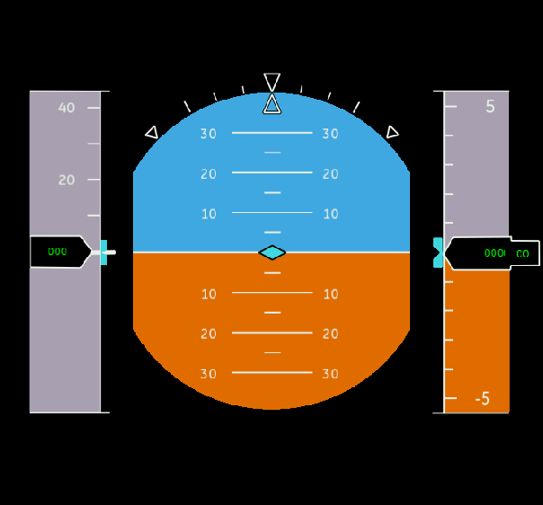

图1